新泥百电脑报修系统
使用说明文档
版本：V1.2 编制日期：2026年9月10日

1. 文档概述
本文档描述了新泥百电脑报修系统的管理员以及用户的完整功能使用说明，涵盖企业管理，企业审核员的设置，项目字典管理，对应工单的创建、查阅、结单流程，以及最后的数据导出。

2. 管理员后台使用说明

2.1 登录与修改密码
1.访问后台网站，输入初始账户密码（账户：管理员。密码：admin123）
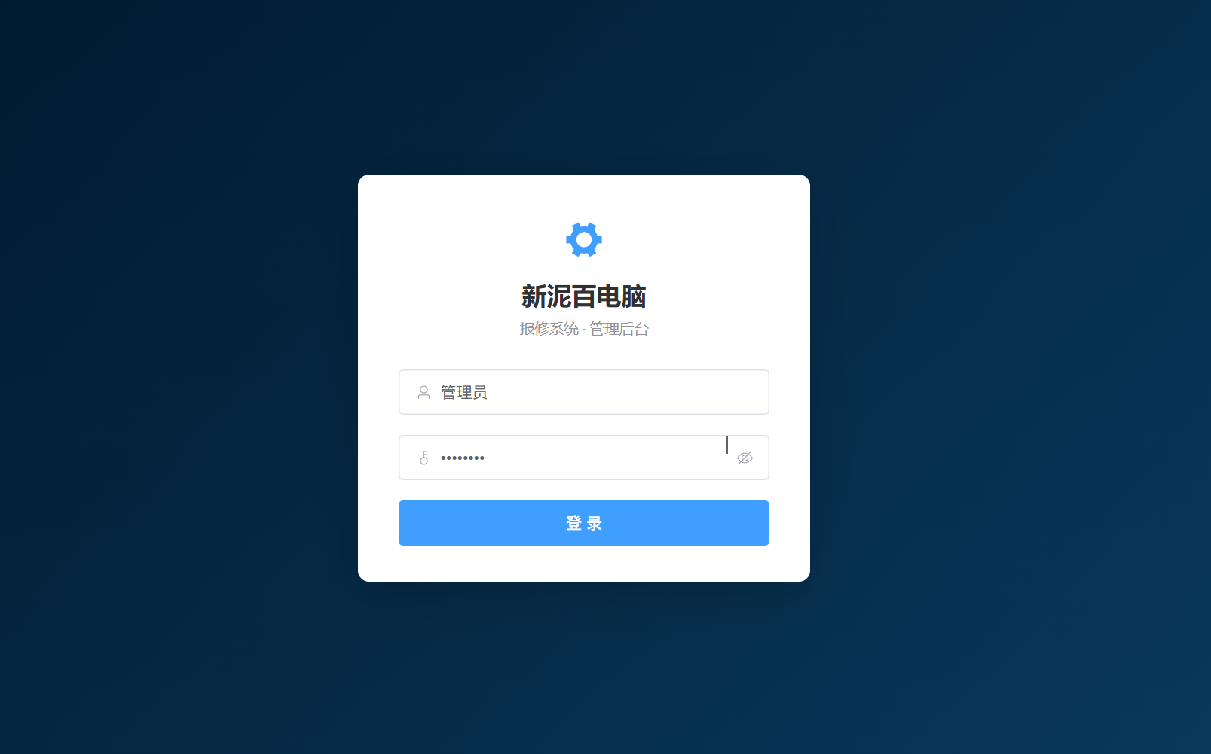
2.登录后点击用户管理，可以看到自己的账户，点击编辑按钮可修改自己的昵称和手机号，点击重置密码即可重置密码。
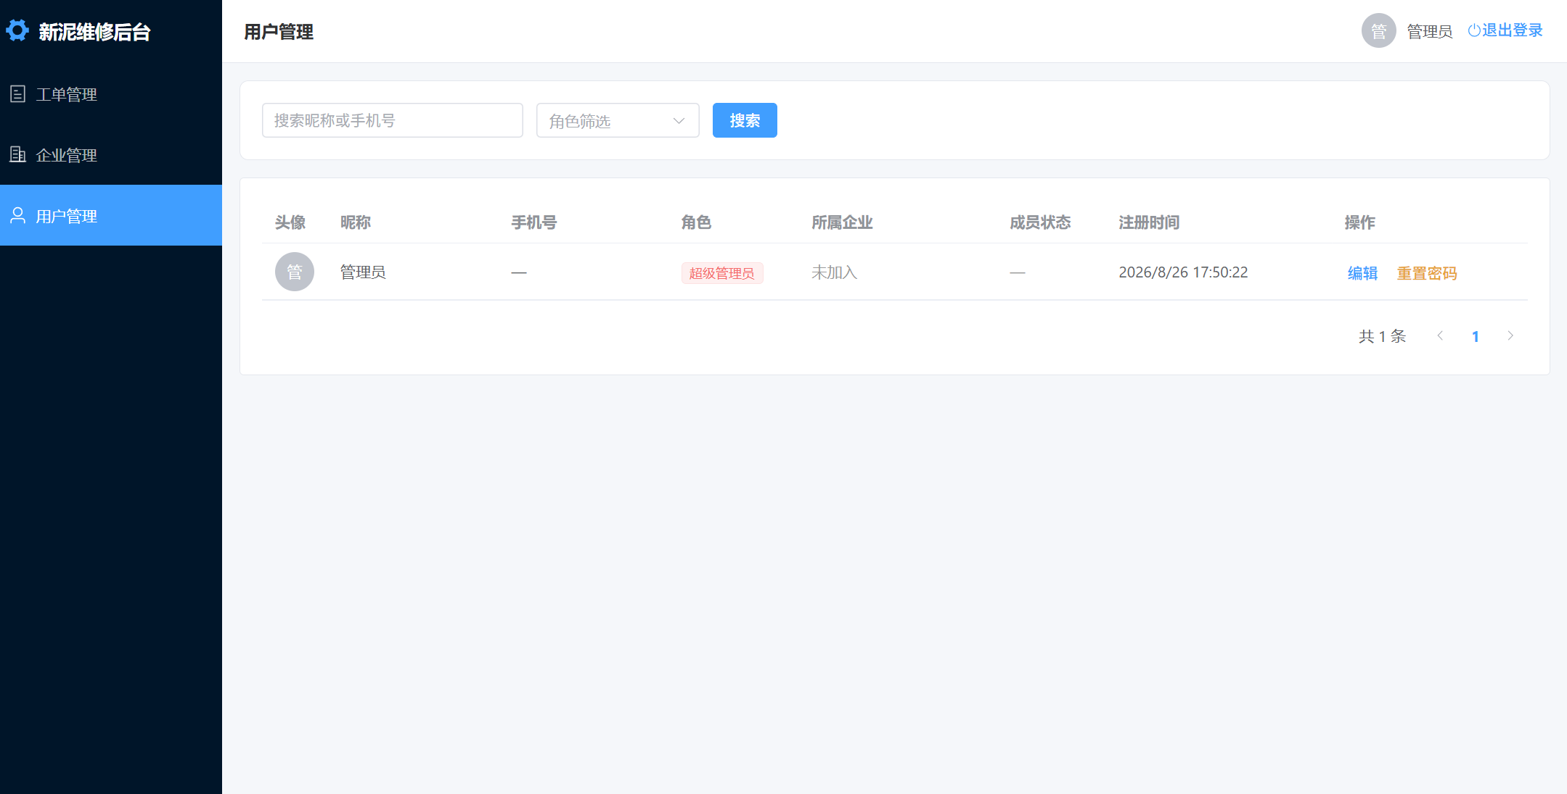
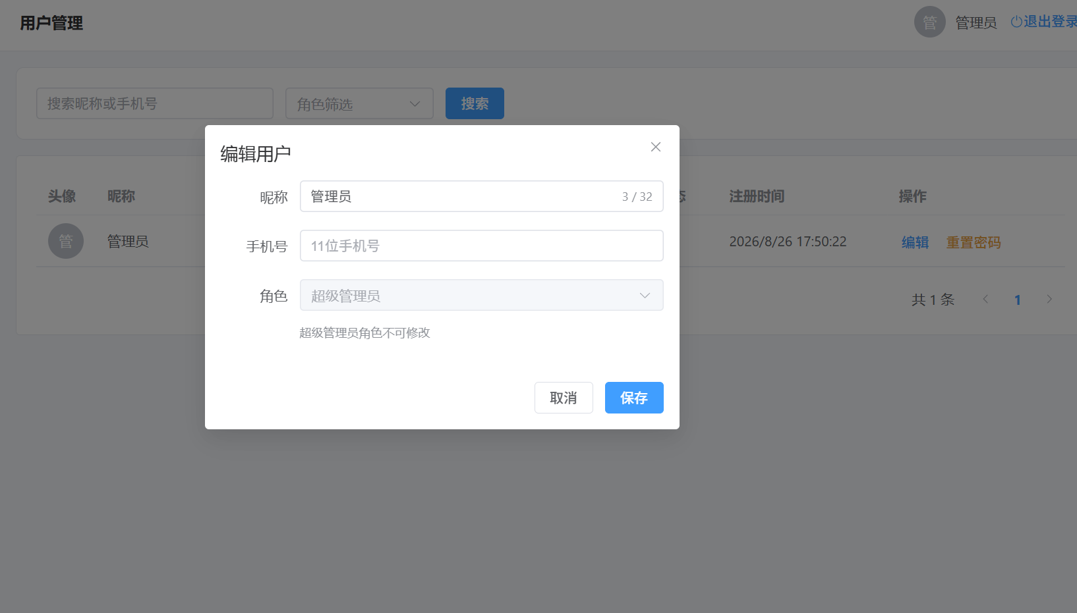
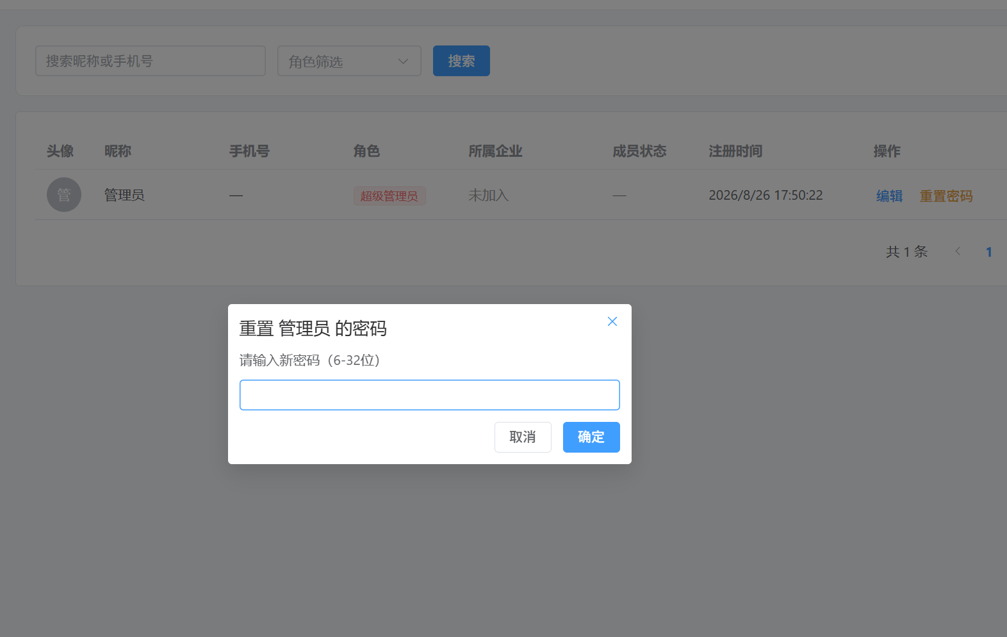

2.2 添加用户为管理员
0.系统存在三种基础角色：普通用户、维修业务员、超级管理员。同时在企业内部存在两种角色：普通企业成员和企业审核员。
·超级管理员拥有完整权限，可查阅工单，管理企业，任免审核员，管理用户权限等。
·维修业务员作为业务员的身份，可查阅工单，管理企业。
·普通用户只可加入企业后才可创建工单。
·企业审核员可以审核自身所在企业的工单。
1.以超级管理员的身份登录后台，找到需要添加为管理员的用户
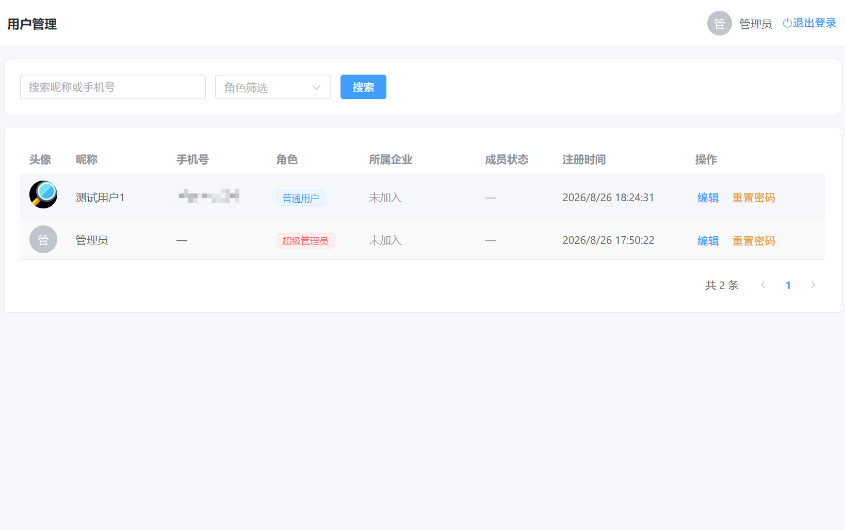
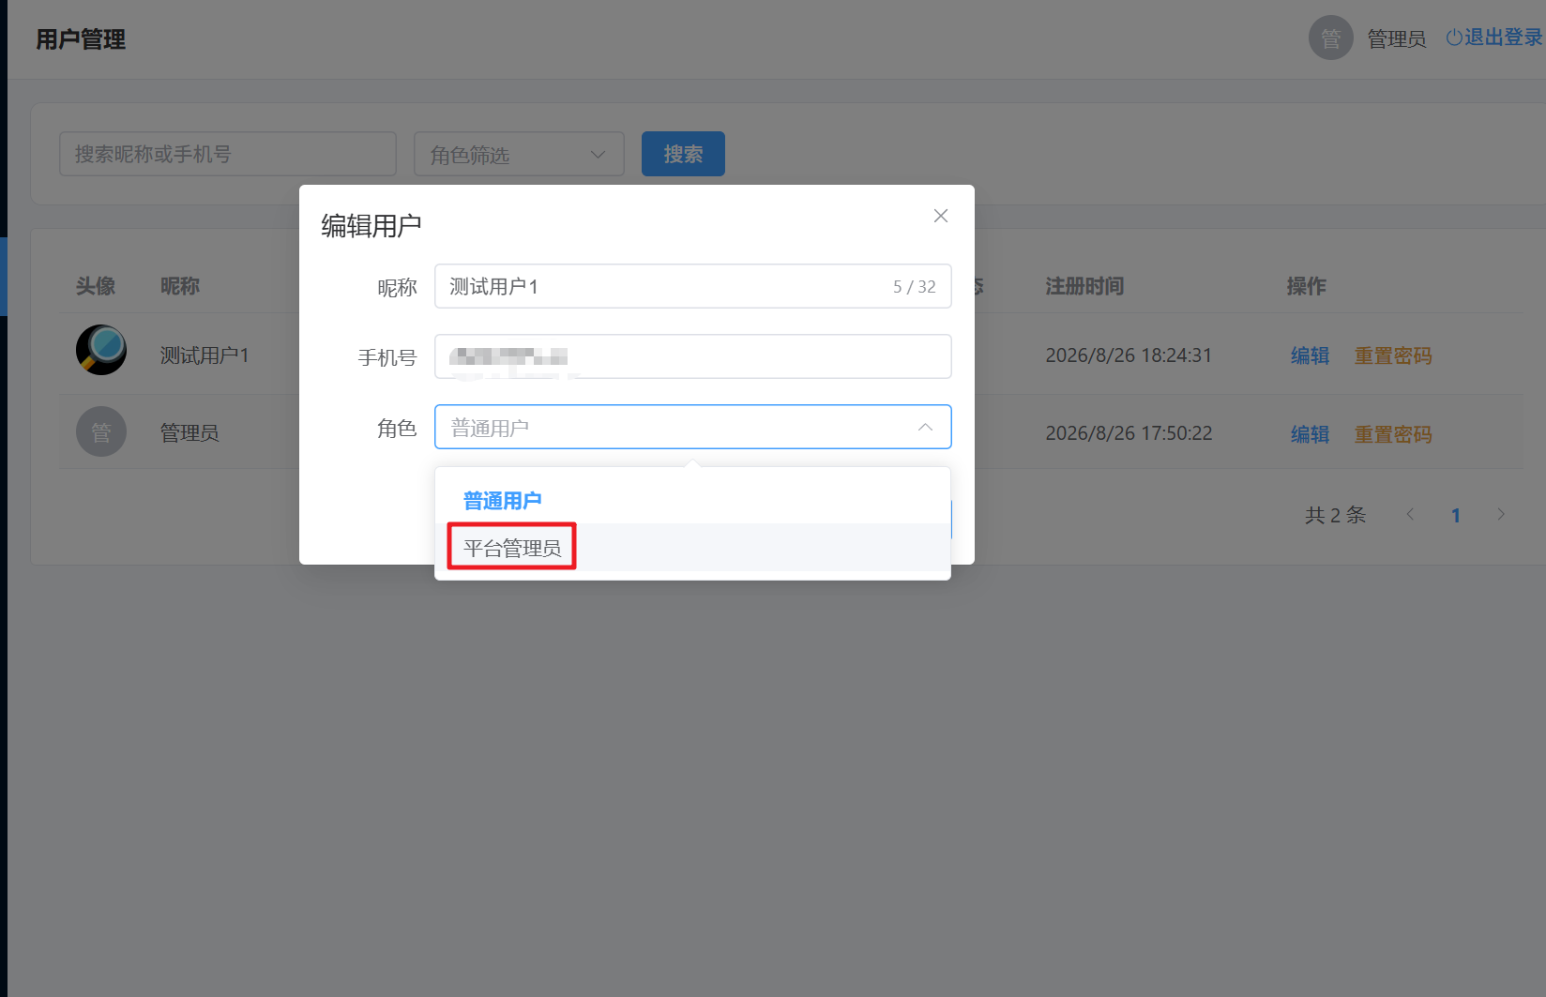
选择角色为平台管理员后，点击确定即可，并且点击重置密码为平台管理员设置密码，后续平台管理员可使用自己的昵称和密码登录后台。

2.3 管理项目字典
1.以超级管理员的身份登录后台，点击项目字典
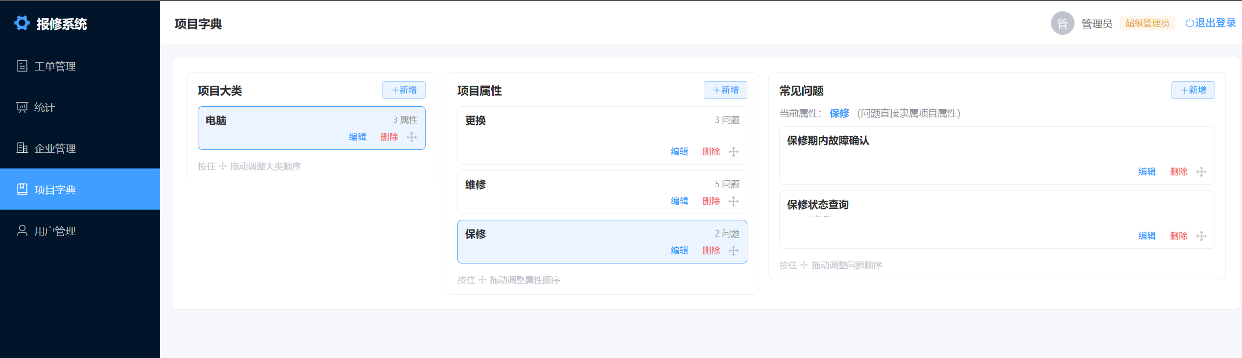
2.在此可进行“项目大类”，“项目属性”，“常见问题”的新增，删除，以及显示顺序调整。“项目大类”、“项目属性”是供用户选择的工单分类选项，在选择完这两个选项后，用户的“报修描述”下方会展示“常见问题”，可供用户快速录入。
3.创建时，依次按顺序创建“项目大类”、“项目属性”、“常见问题”，“名称”字段将会显示给用户，“描述”仅显示在管理员端。
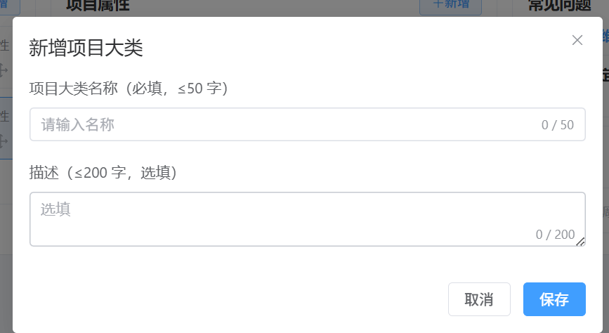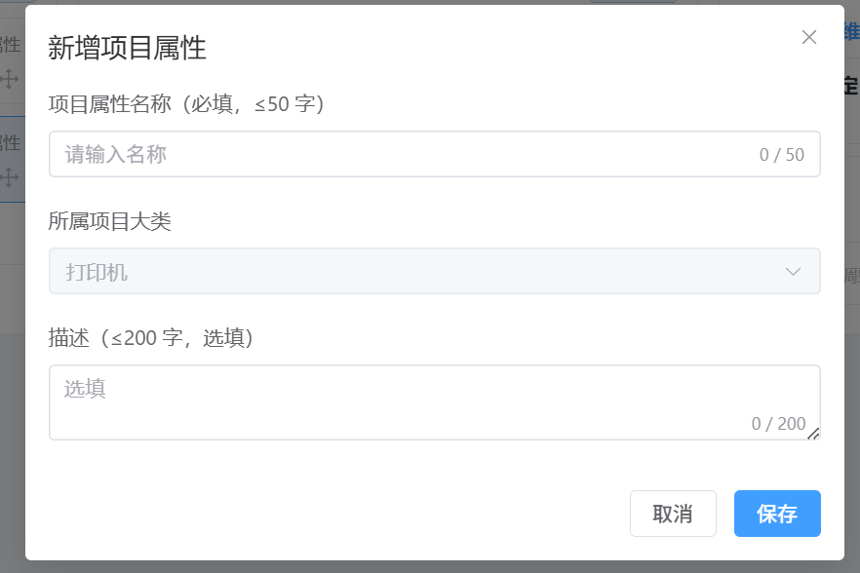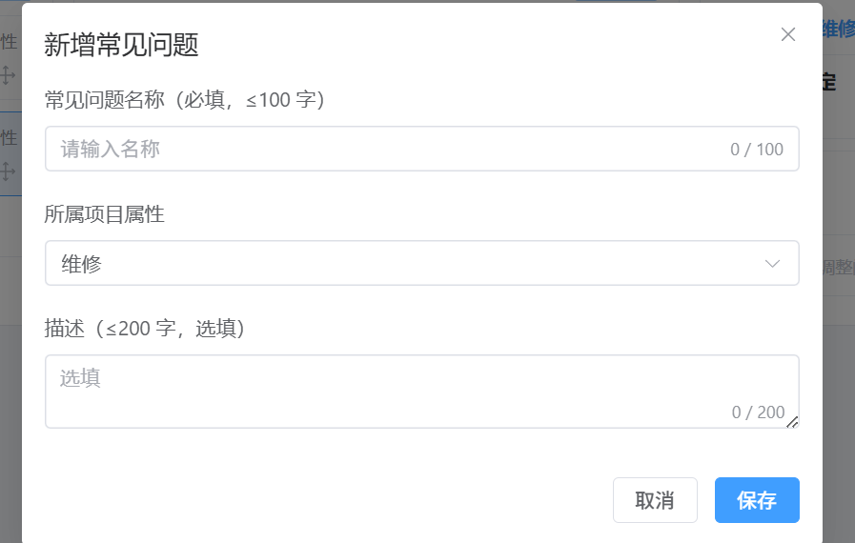

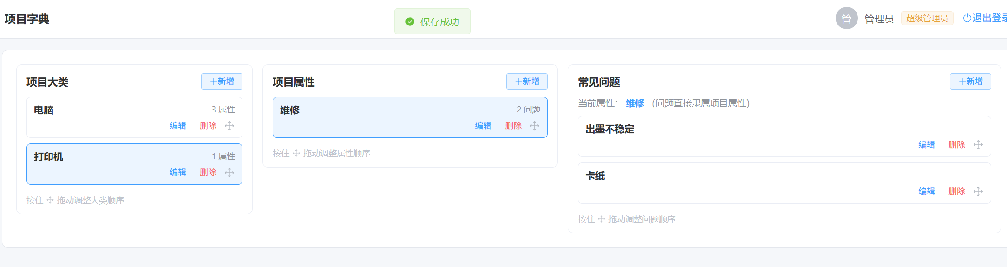

2.4 创建企业
1.以平台管理员或者超级管理员的身份登录后台，按图示输入企业名称后创建企业。
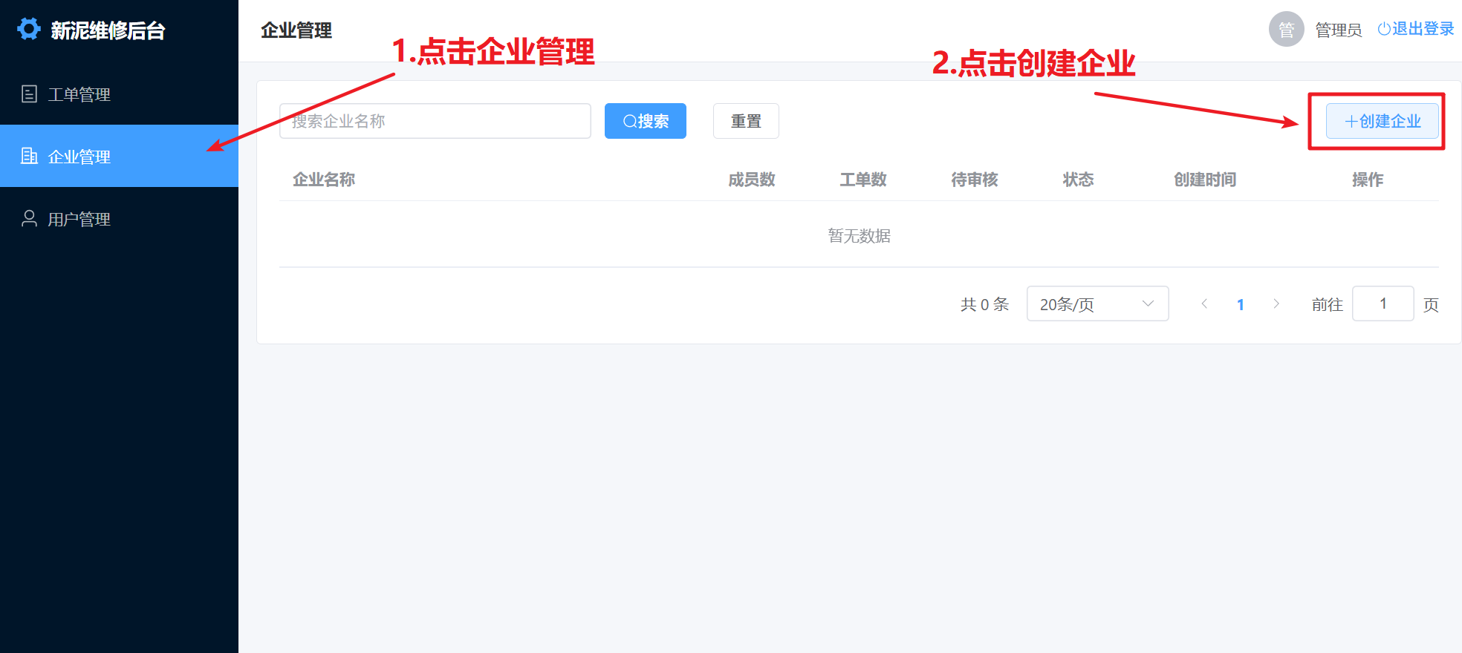
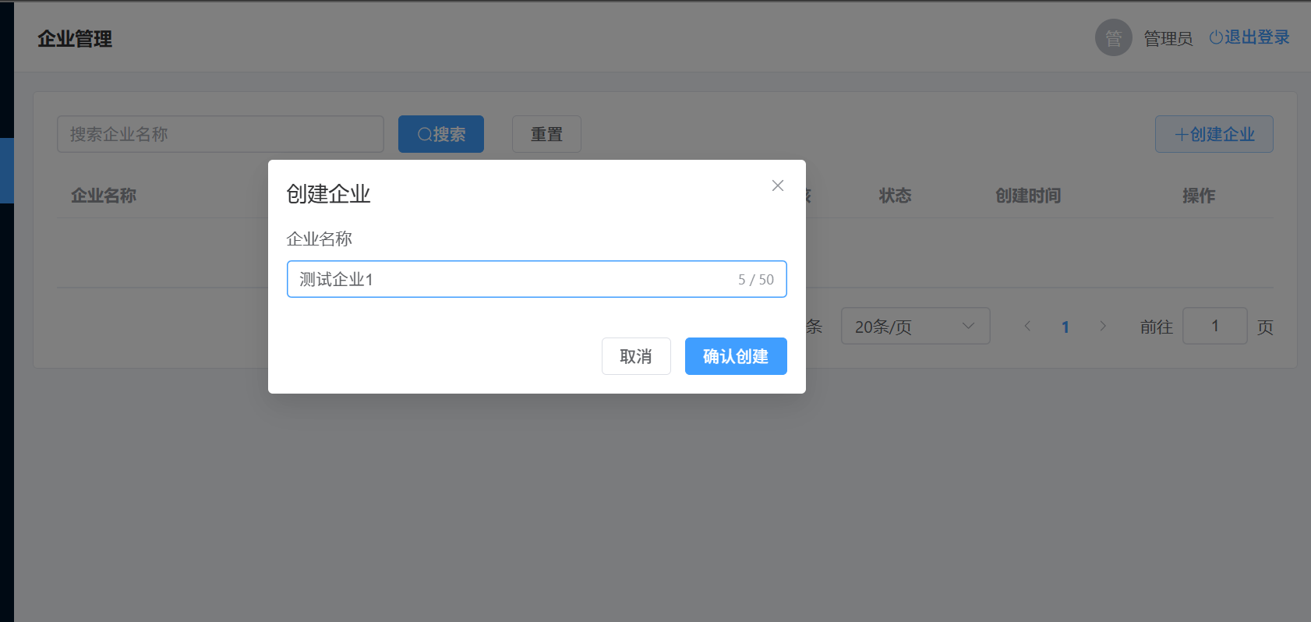

2.4 企业成员管理
1.以平台管理员或者超级管理员的身份登录后台，点击企业管理，查看详情。

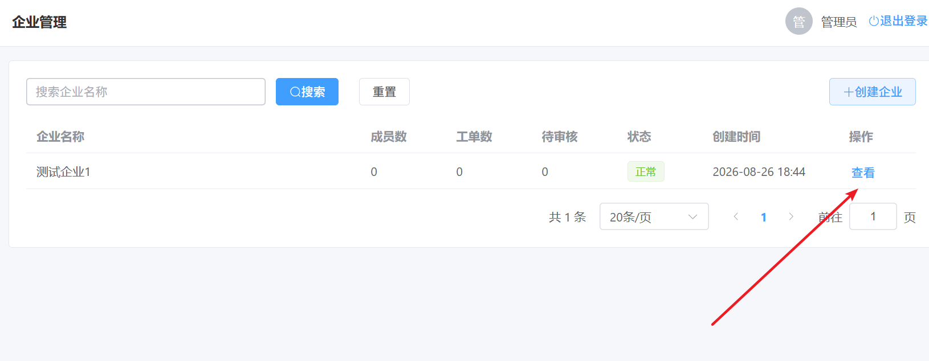

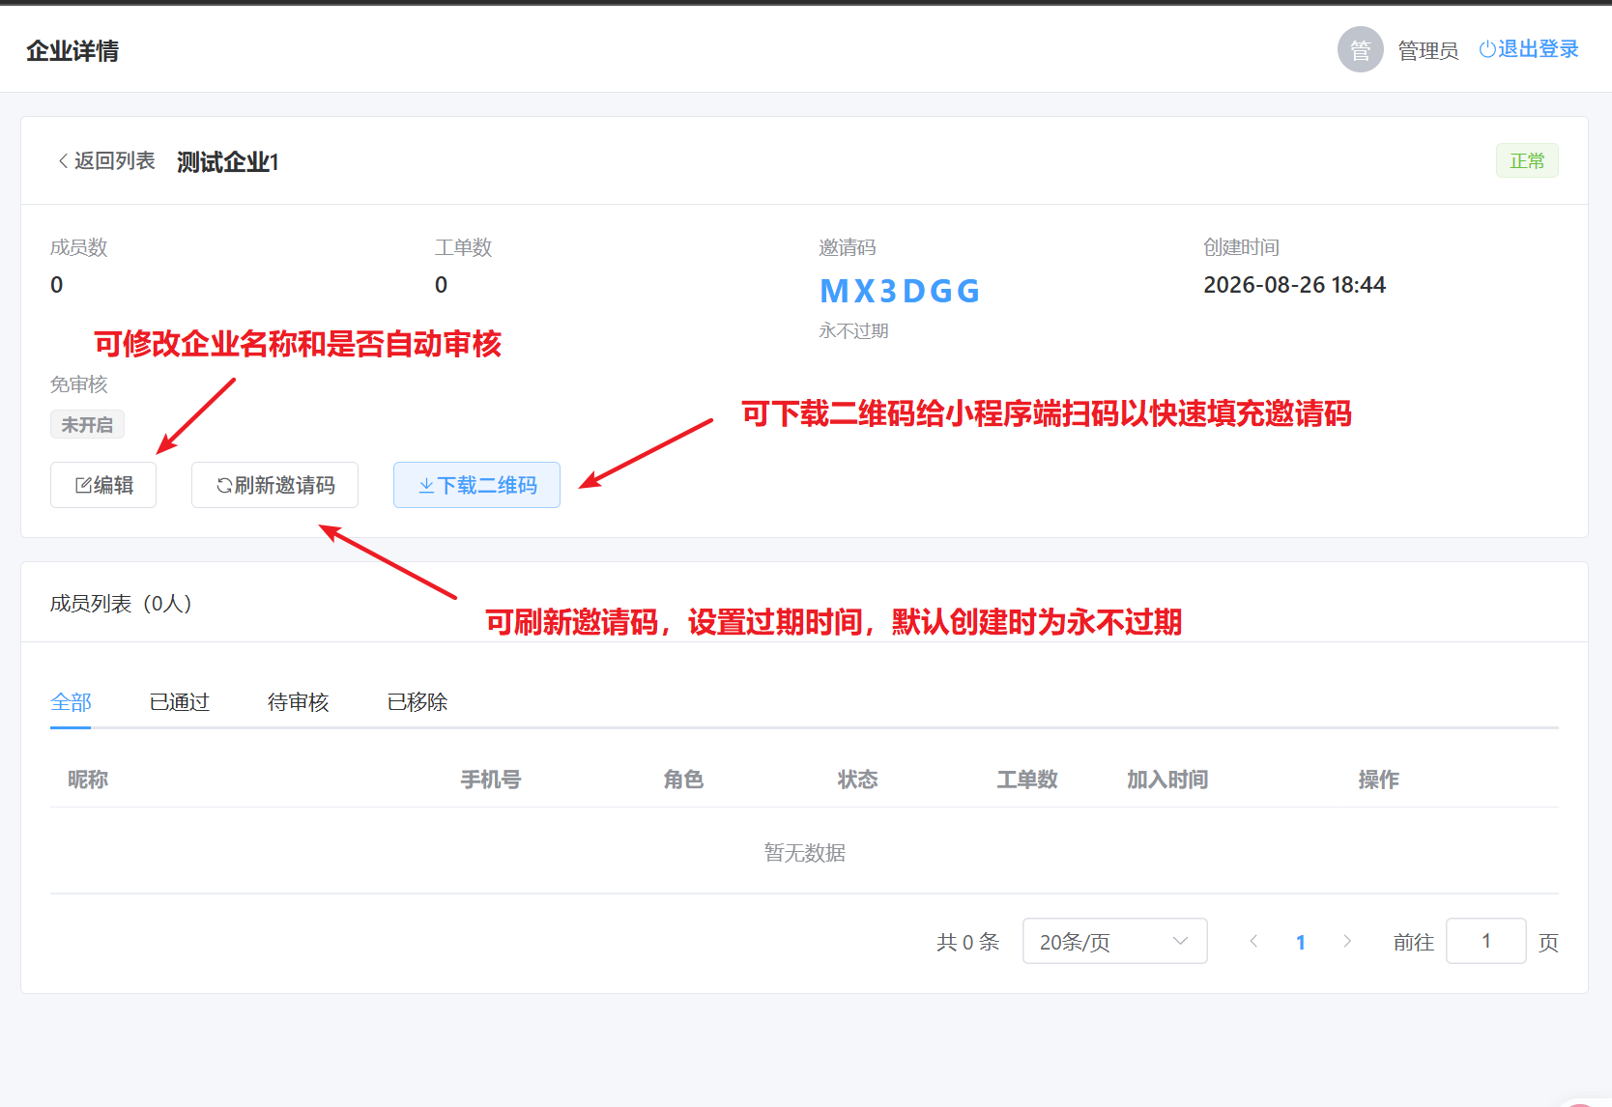

2.当有成员申请加入时，可选择通过或者拒绝，被拒绝的成员需要重新申请。已在企业内的成员可被移除，也需要重新申请。

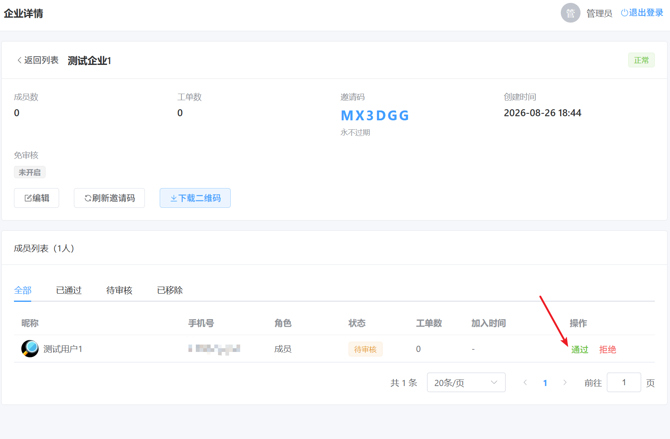

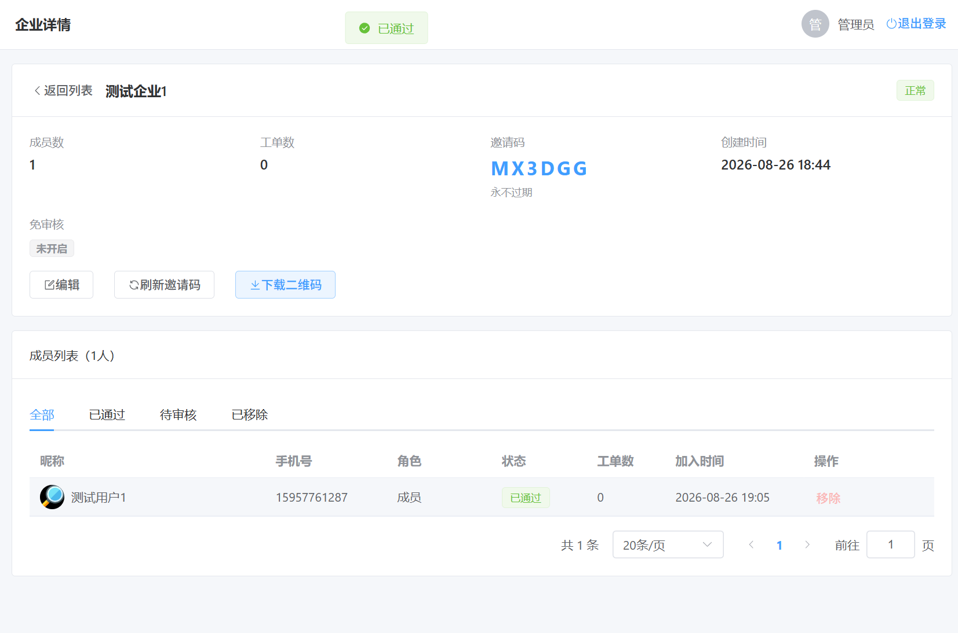

3.超级管理员具有委任企业审核员的权限，点击即可设置

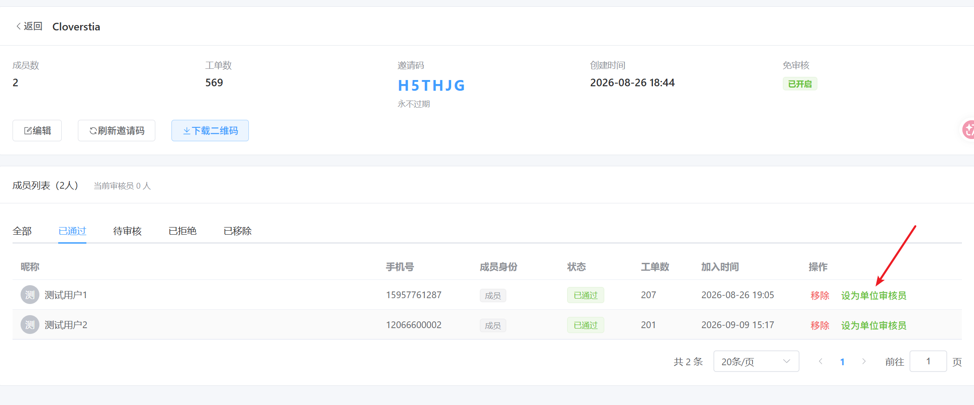

2.4 工单管理
0.工单分为七个状态：草稿、已上报、待接单、处理中、已完成、已退回、已取消。
正常流程下，完整的一次工单流程为：
用户创建草稿，填写工单信息 用户上报至自己企业，工单处于已上报状态
企业审核员查看用户上报的工单，审核通过后，工单处于待接单状态
维修业务员查看待接工单，并选择是否接单，被接的工单将进入处理中状态
维修业务员在处理完成后，填写好相关对账信息，工单最终变为已完成状态
其中，在工单处于已上报、待接单、处理中三种状态时，企业审核员或维修业务员可选择退回工单。用户在工单处于已上报、待接单两种状态时，可以选择取消工单。

1.点击工单管理，可根据企业、项目大类、问题类型、报修人、工单号、紧急程度、时间进行筛选。在此以一个处于待接单状态的工单为例子，点击查看。

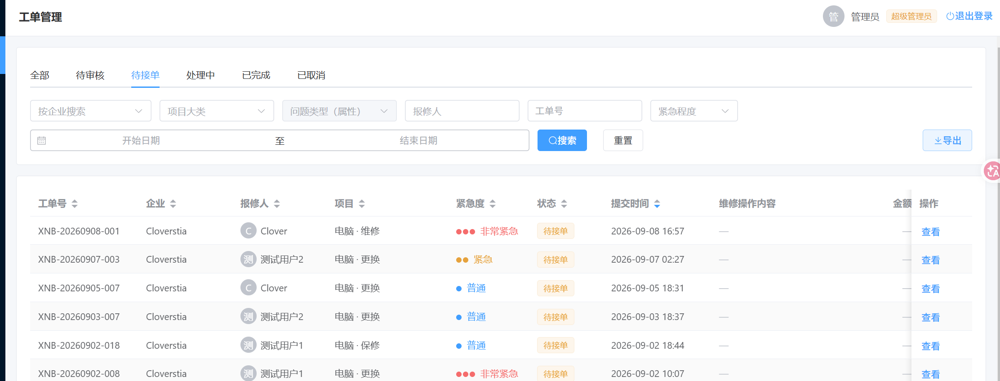

2.可以看见工单号、报修企业、报修描述等信息，此时可选择“接单维修”或是“退回”

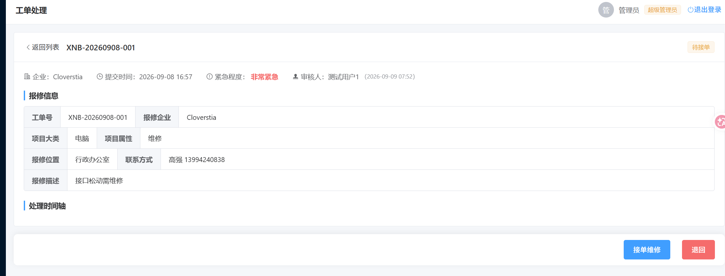

3.这里点击“接单维修”，状态更新至“处理中”，可进一步跟进“完工”或者“退回”。

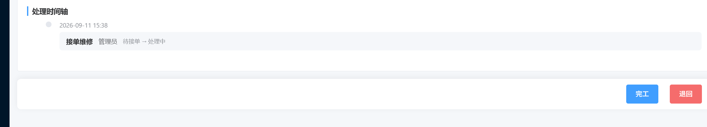

4.这里选择完工，在完工时，要求填写以下信息：

维修备注：输入维修过程和结果，此内容会展示给用户

对账信息-数量、单价、维修操作内容：此内容会作为数据存储，供导出使用

收据图片：上传收据图片，此内容会展示给用户

维修附加信息-维修结果、维修方式、保修期、维修时长、额外备注：此内容选填，会作为数据存储，供导出使用

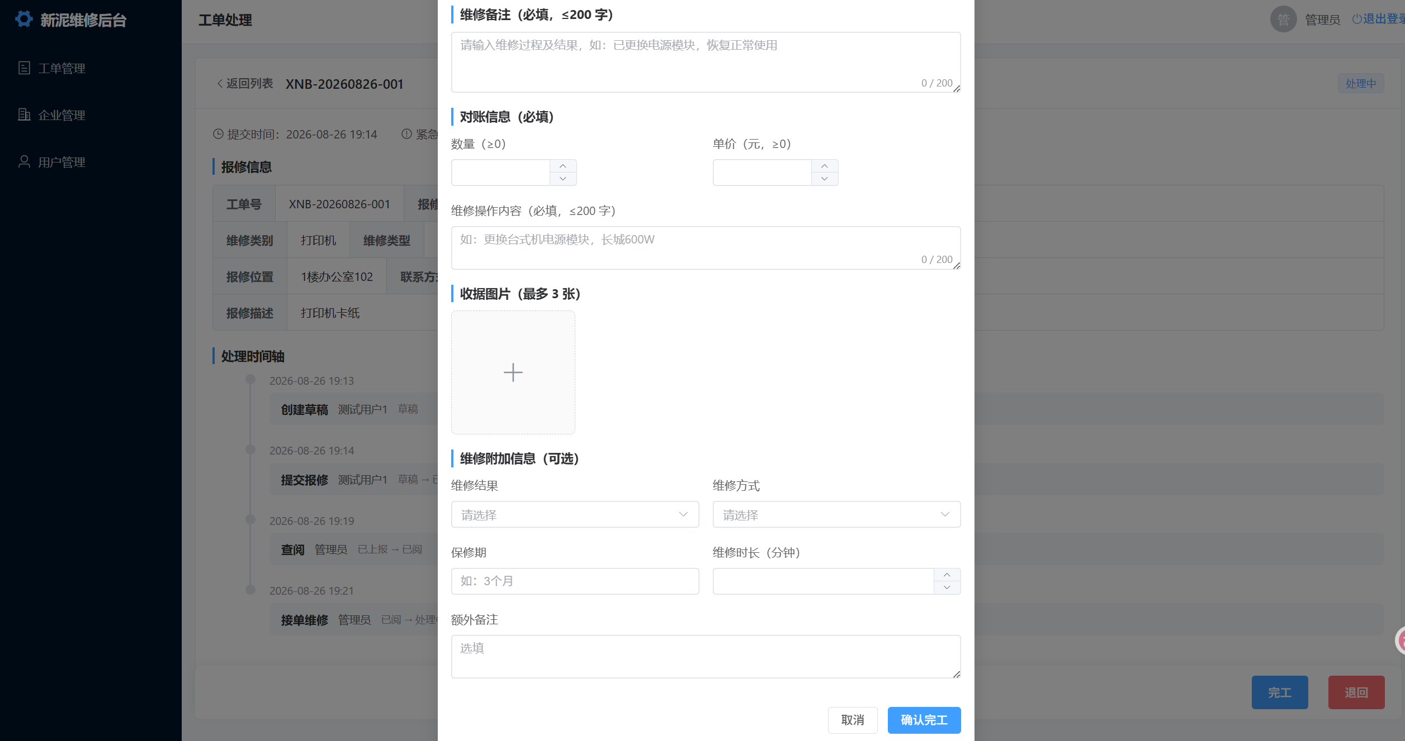

6.在确认完工后，仍然可以修改对账信息栏

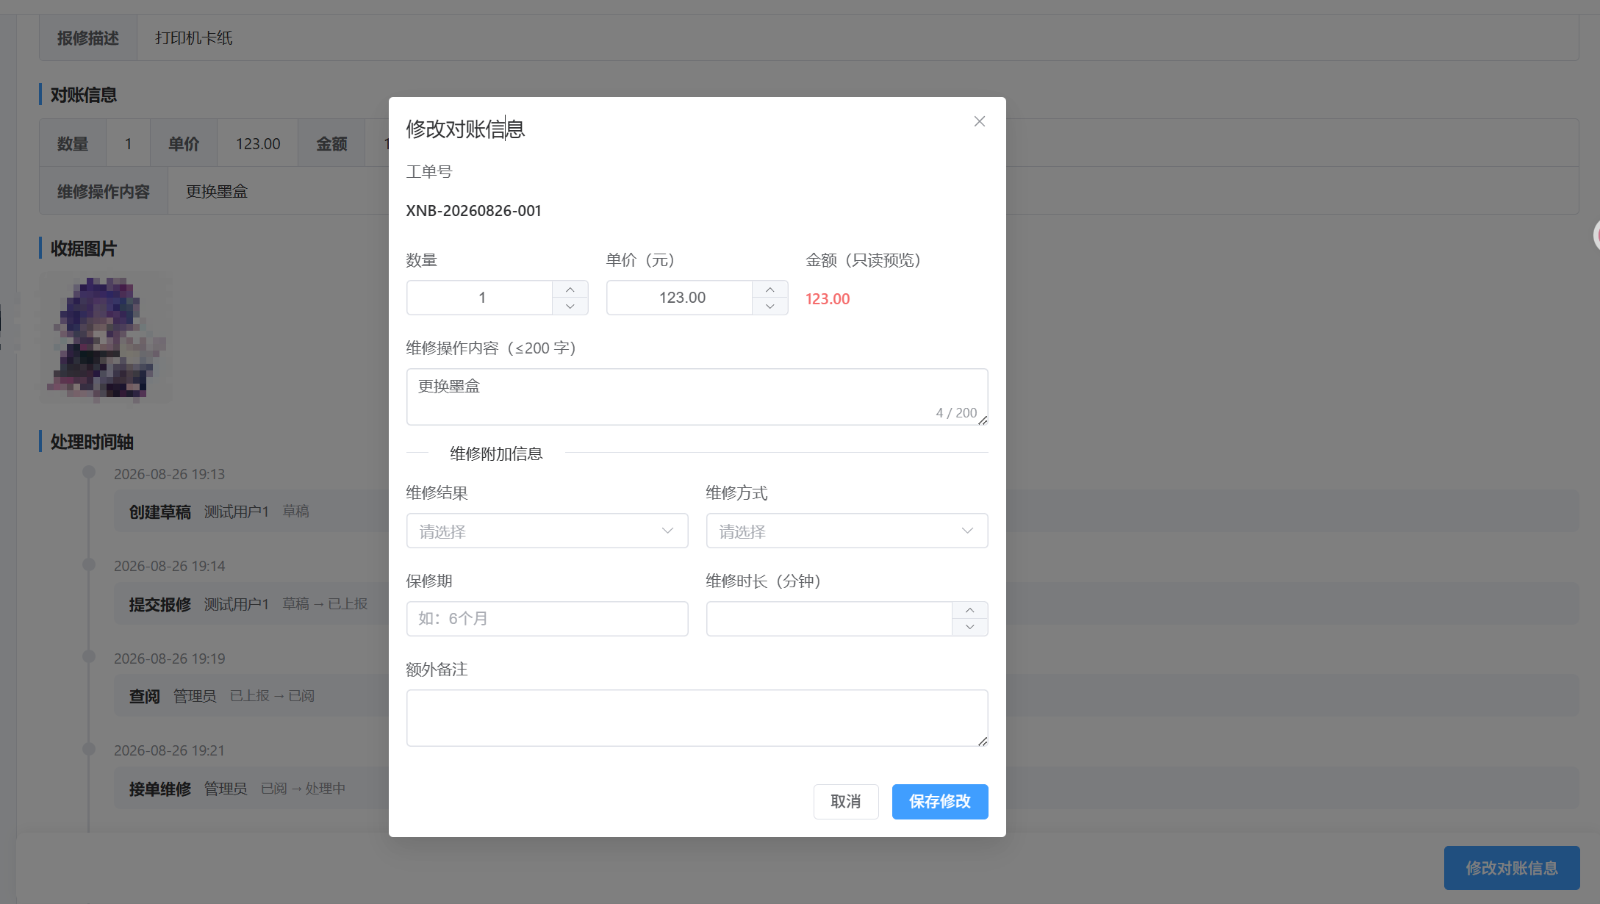

2.5 数据导出

1. 在工单管理界面，点击导出按钮即可开始导出数据

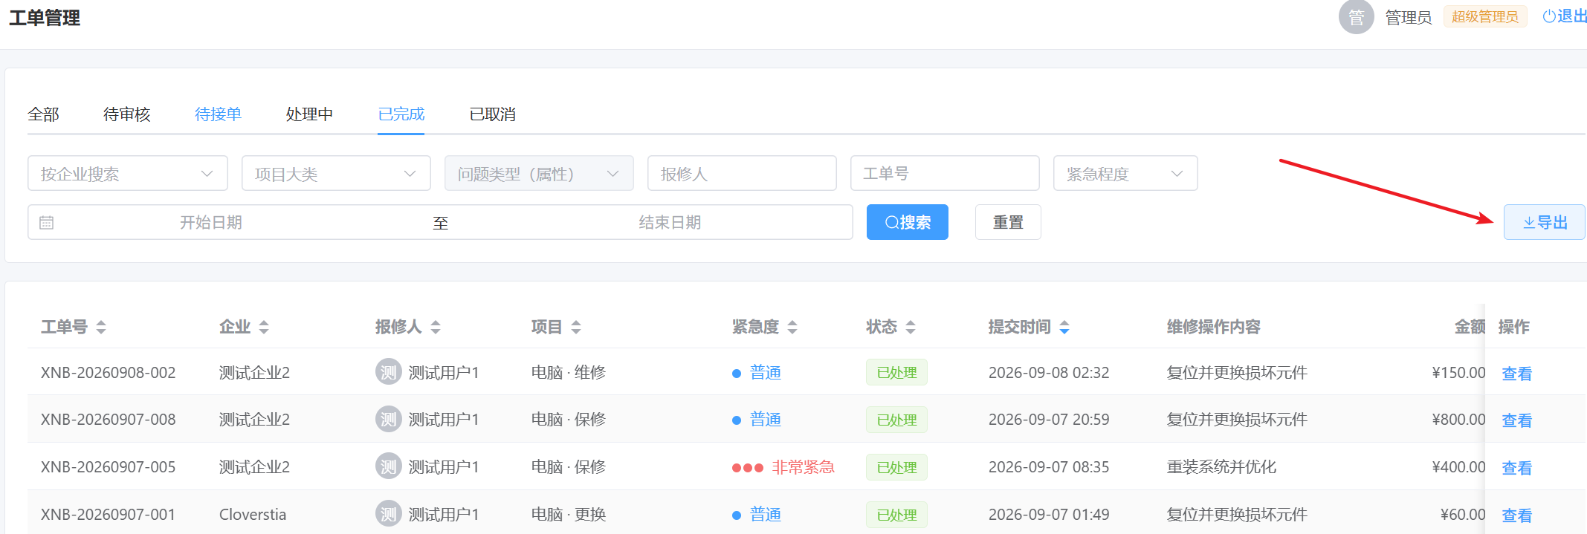

2.导出模式分两种，一是根据企业导出，即导出该企业下的所有工单信息；二是根据业务员导出，即导出该业务员处理的所有工单信息。导出均可分别设置导出的日期范围以及对应字段。

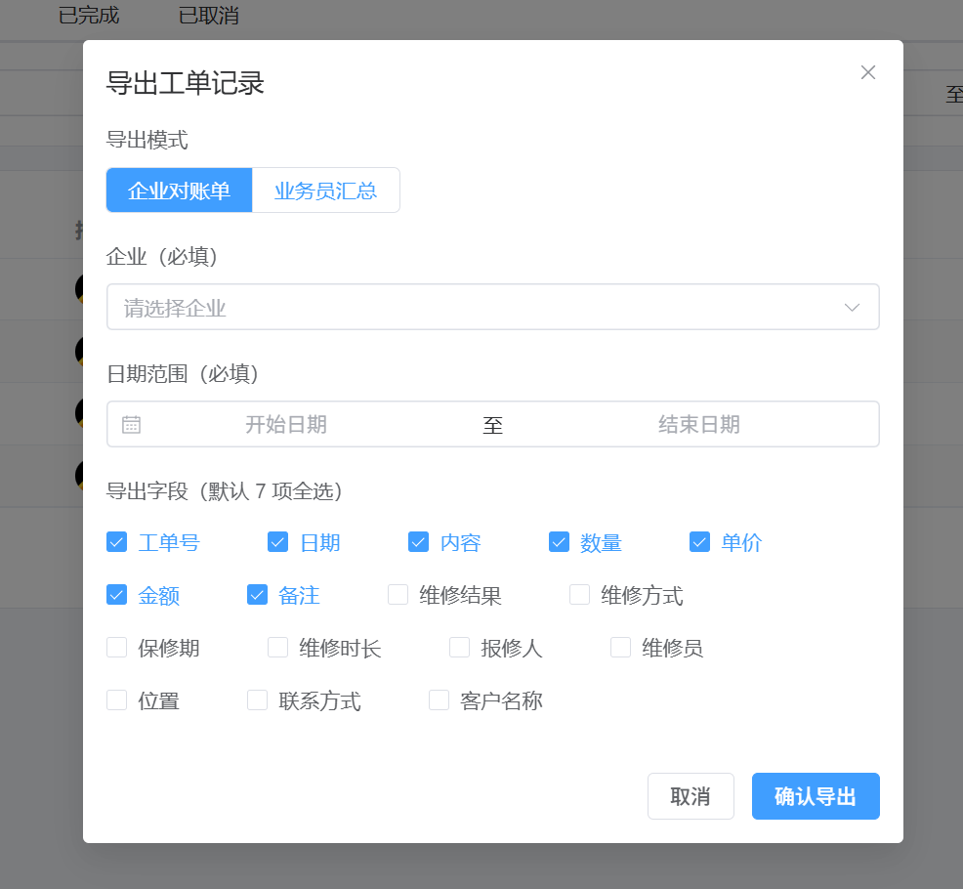

3.模式一导出示例：

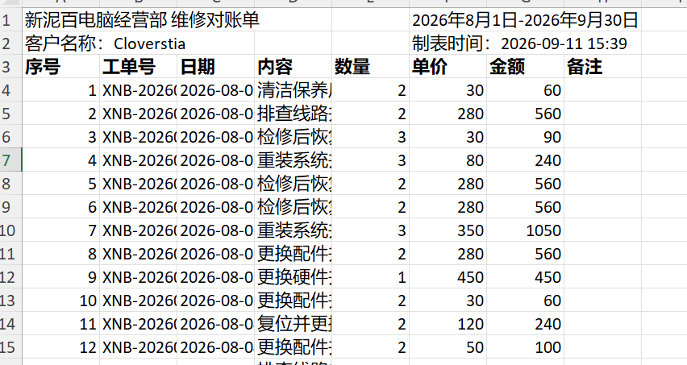

4.模式二导出示例：

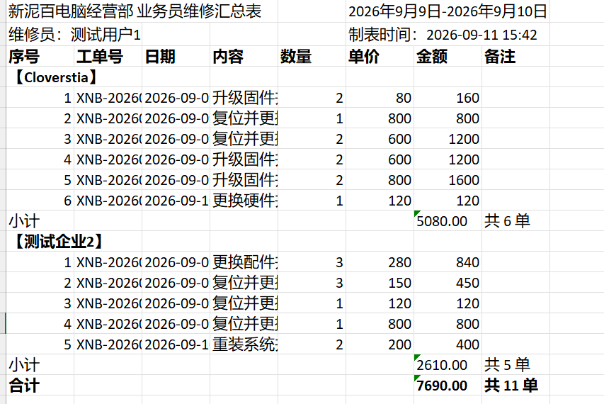

3. 企业审核员小程序端使用说明

3.1 企业管理
1.如果在小程序端登录，且角色为某企业的管理员，则在“服务”里，会显示“企业管理”、“审核工单”的按钮。
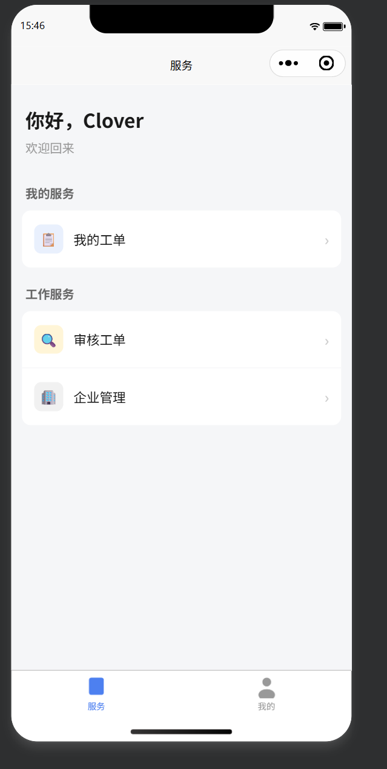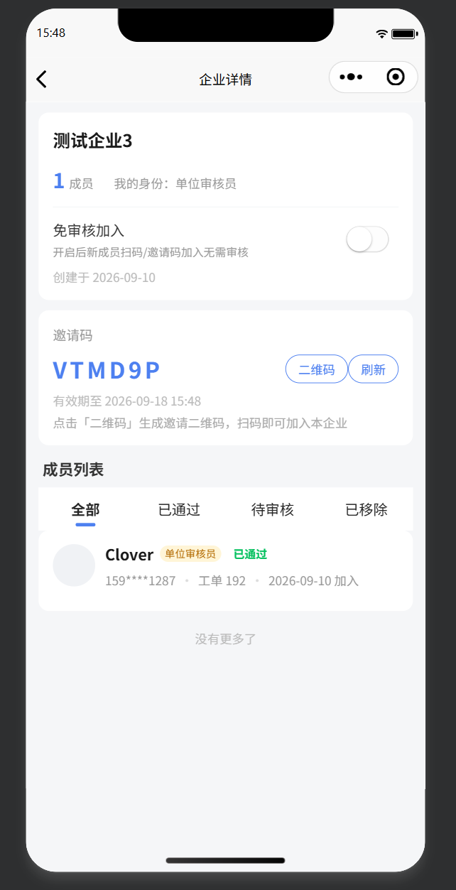
2.点击“企业管理”，在此界面可看到自己管理的企业的信息，企业审核员可刷新邀请码，审批成员加入企业，移除企业，开关免审核加入，但不能任免审核员。

3.2 审核工单
1.在服务里点击“审核工单”进入界面，可看到企业内工单的分布情况，以及自己的业务数据。
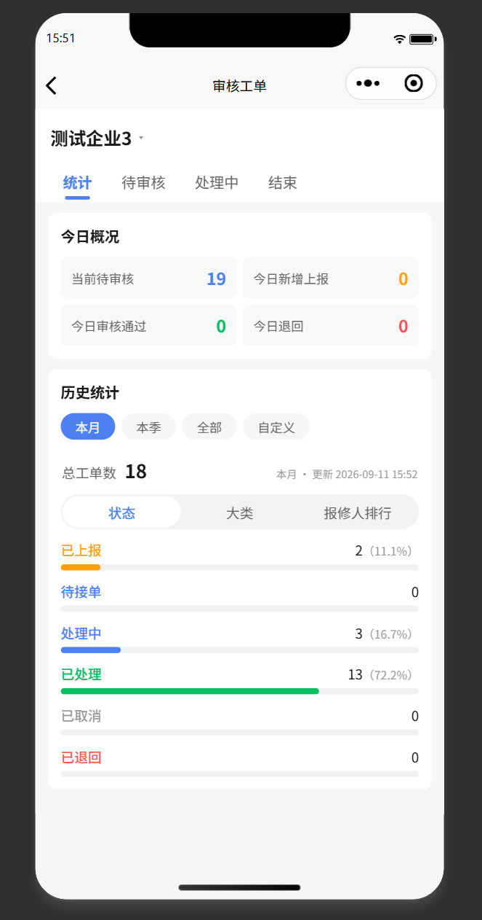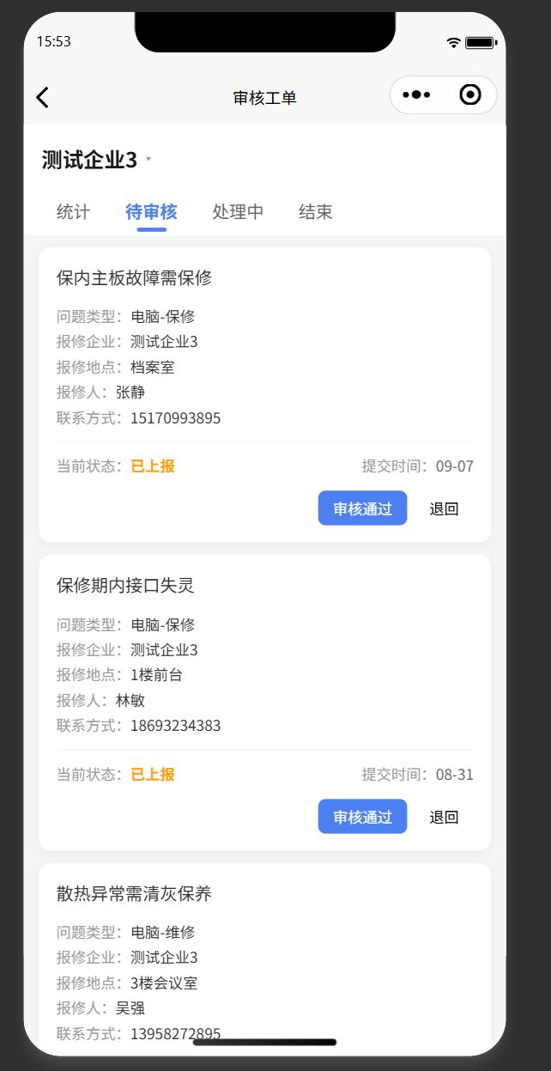
2.点击“待审核”，可看到待审核的工单，点击卡片查看详情，此时可选择“审核通过”或“退回”。
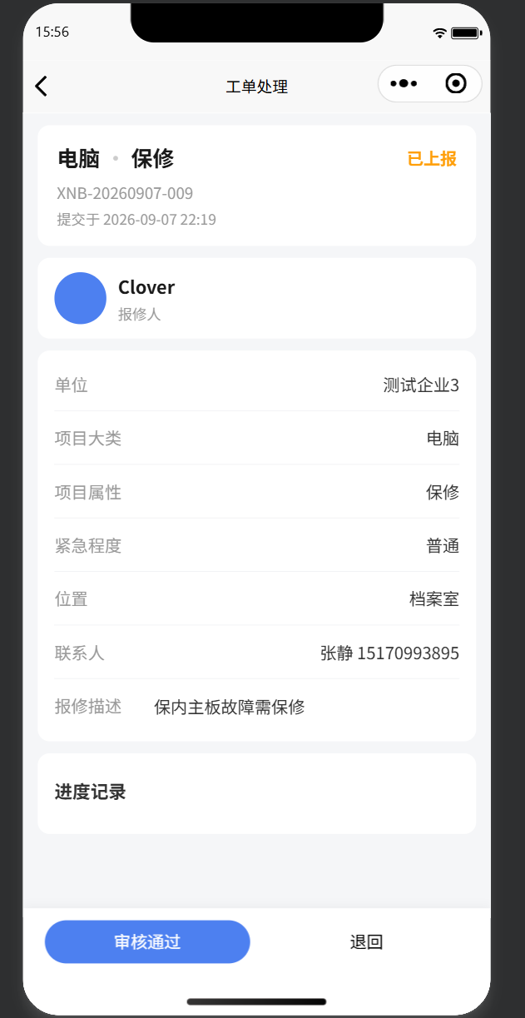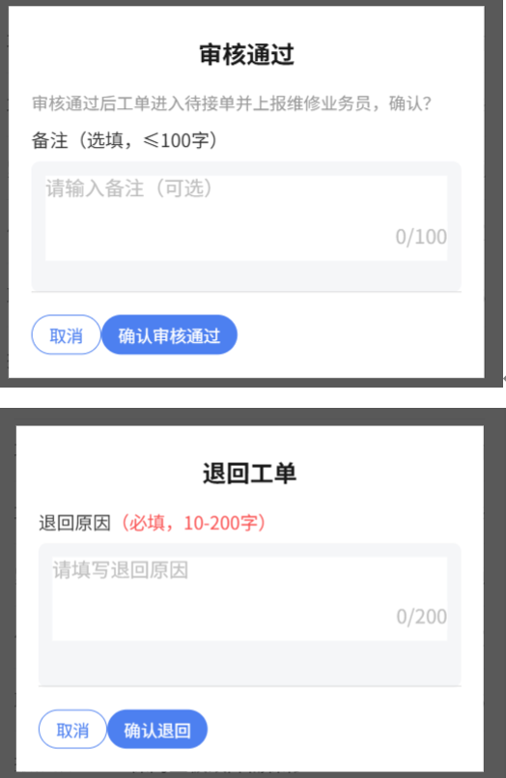

4. 维修业务员小程序端使用说明

4.1 处理工单
1.如果在小程序端登录，且角色为维修业务员，则在“服务”里，会显示“处理工单”的按钮。点击进入。
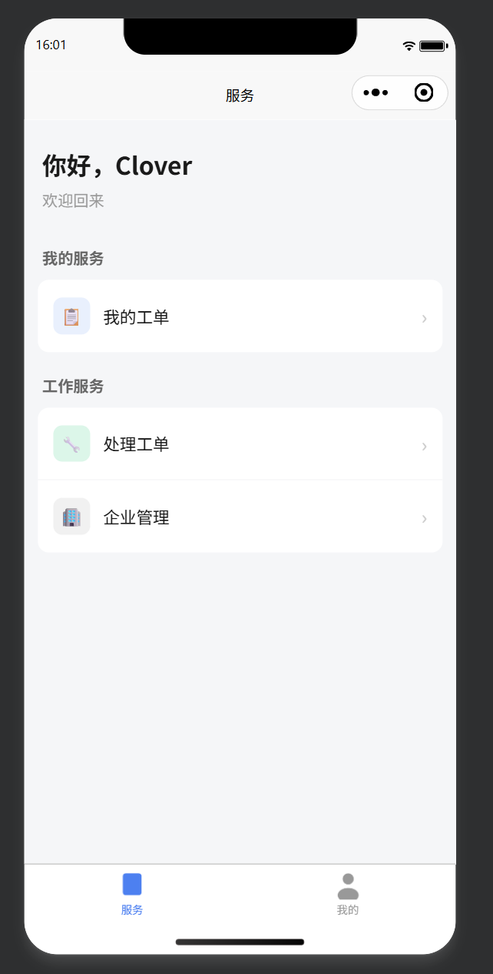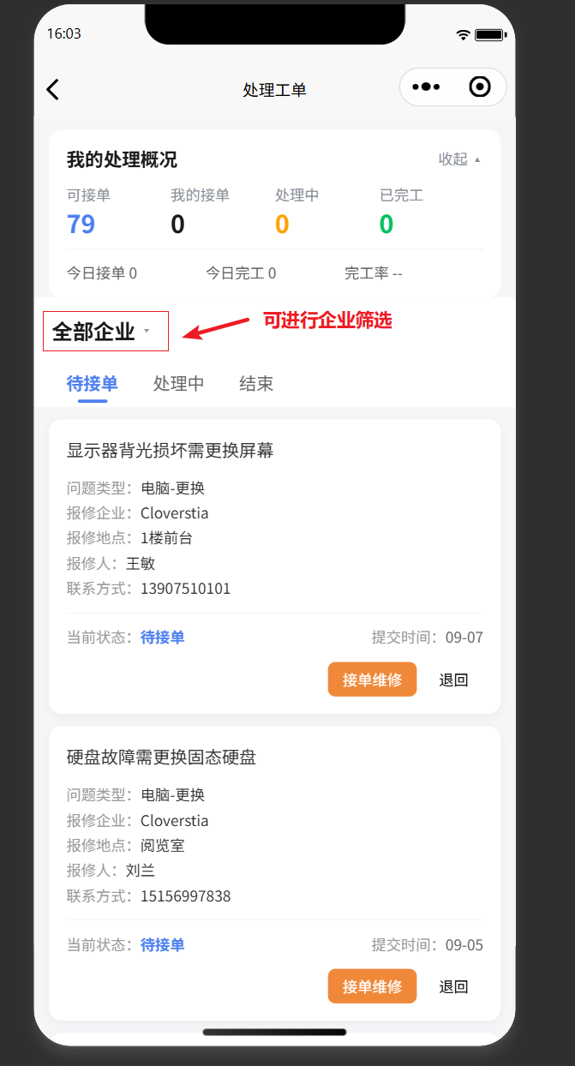
2.在此界面可看到当前可接单信息，以及自己的业务汇总数据，包括总接单数量，完工量等。
3.接单后，可以在“处理中”查看自己的接单情况。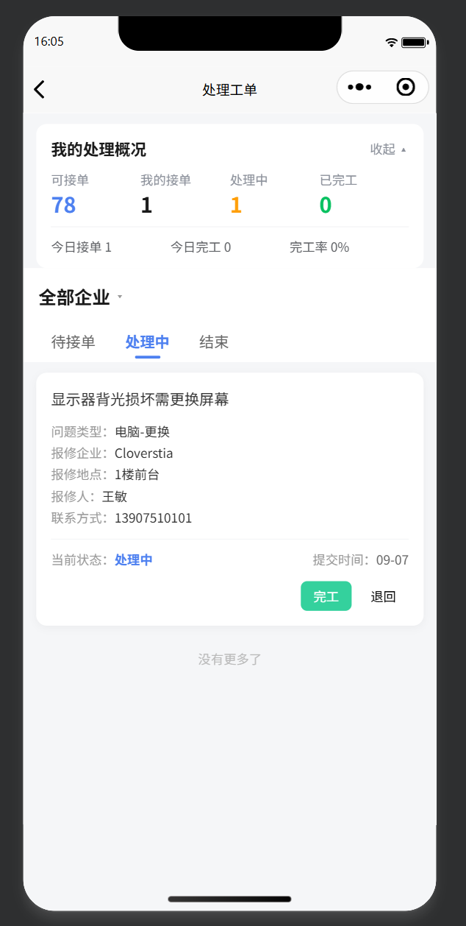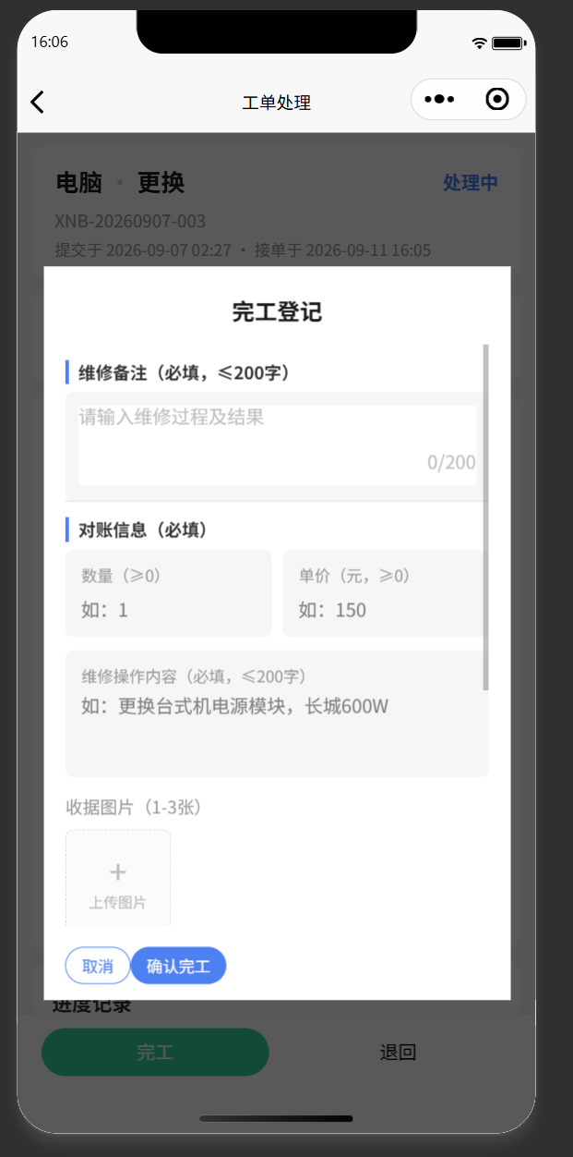
4.完工时填写相关信息即可，操作与网页端相同

5. 用户端使用说明

5.1 加入企业
1.用户必须先加入一个企业，才能创建报修并上报至某个企业。在“我的”找到“我的企业”的“添加”按钮，点击后输入邀请码，或者扫码快速填入邀请码，再点击“确认加入”即可。
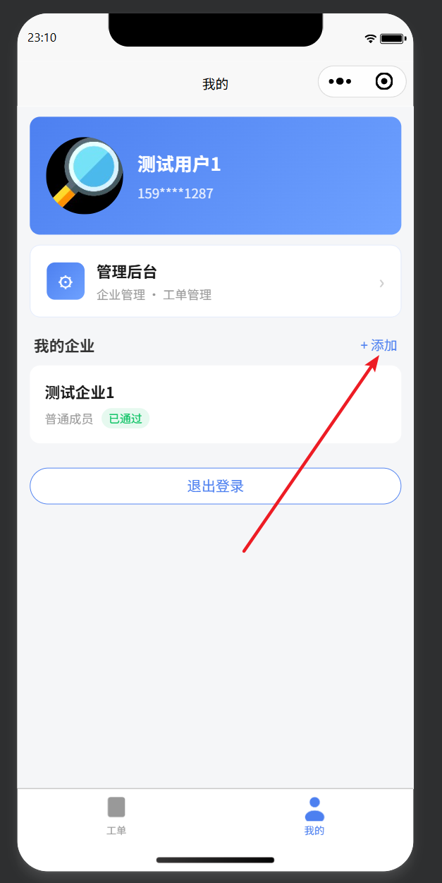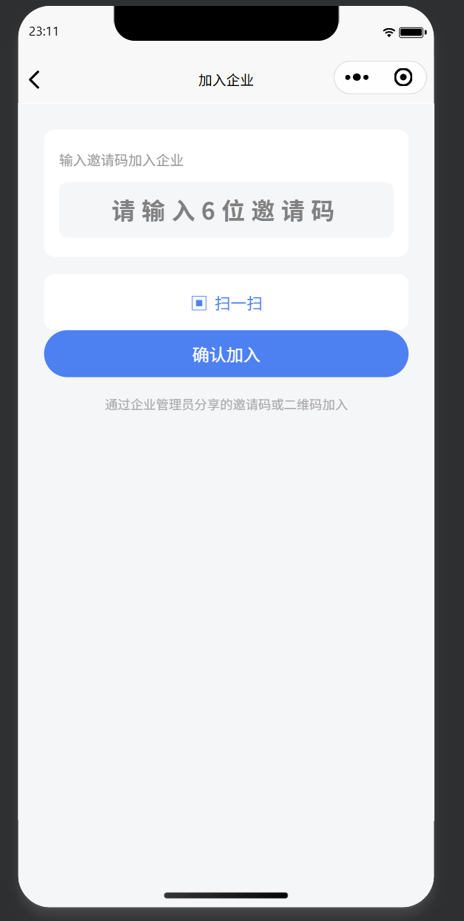

5.2 创建工单
1.加入企业后，即可在“工单”的“我的报修”的“新建”按钮出新建工单
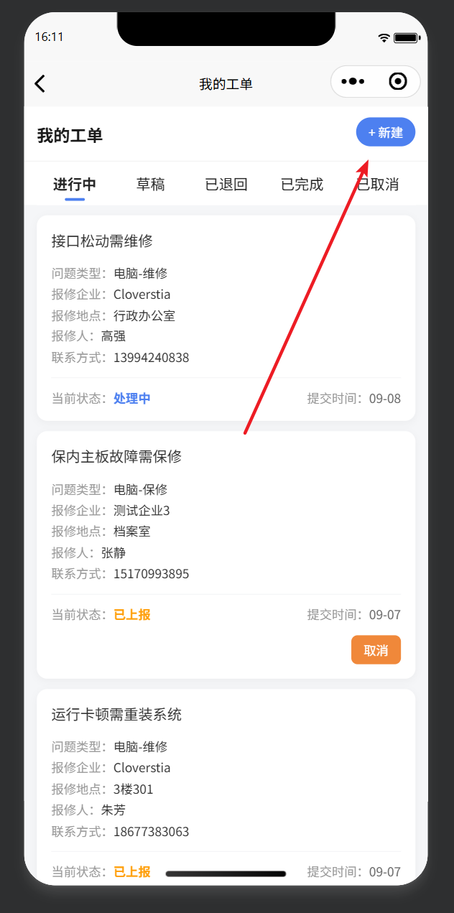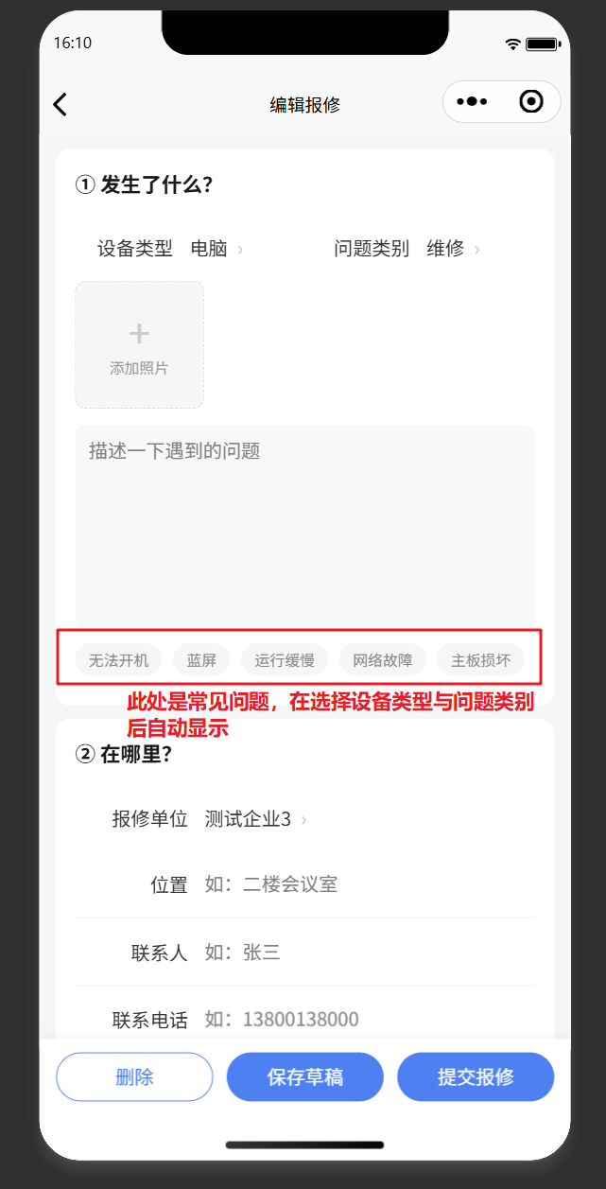
2.当用户有所属企业时，即可在“报修单位”处选择企业，
·设备类型：由超级管理员自定义
·问题类别：由超级管理员自定义
·故障图片：可上传故障图片
·报修描述：描述故障现象
·位置：填入报修地址
·联系人：填写联系人
·联系电话：填写联系电话
·紧急程度：普通/紧急/非常紧急
3.填写完毕后，用户可以先保存草稿，或者直接提交报修，同时会提醒用户是否订阅“退回”、“处理中”、“已完成”的消息，在工单转为“处理中”之前，用户均可主动取消。
